14 december

MOTIE

Commissie Justitie

Motie ingediend in de commissievergadering Justitievan 14 december 2022 tot besluit van de door mevrouw Ellen Samyn gehouden interpellatie tot de minister van Justitie betreffende “de schorsing door het Grondwettelijk Hof van het Belgisch-Iraans Verdrag over gevonniste personen”

MOTIE VAN AANBEVELING

De Kamer,

- Gehoord hebbende de op 14 december 2022 in commissie Justitie gehouden interpellatie van mevrouw Ellen Samyn tot de minister van Justitie “ de schorsing door het Grondwettelijk Hof van het Belgisch-Iraans Verdrag over gevonniste personen”.
- Gehoord hebbende het antwoord van de minister van Justitie;
- Overwegende dat door de goedkeuring van het Verdrag over gevonniste personen een in België definitief veroordeelde Iraanse terrorist, Assadolah Assadi, aan Iran zou kunnen worden overgebracht, om aldaar, bij toepassing van het gesloten Verdrag, door het Iraans regime, per kerende in vrijheid te worden gesteld;

Vraagt de regering

- Te erkennen dat er een moeilijk te herstellen ernstig nadeel berokkend zou kunnen worden indien art. 5 van de Wet van 30 juni 2022 zou uitgevoerd worden;
- Te erkennen dat België weet of dient te weten dat overeenkomstig art. 13 van voornoemd verdrag, m.n. het volledig uitzitten van de straf door Assadi in Iran, niet daadwerkelijk zal uitgevoerd worden;
- Dit verdrag niet uit te voeren in afwachting van een definitief oordeel van het Grondwettelijk Hof;
- De garantie te geven dat de terrorist Assadolah Assadi tot de laatste dag zijn celstraf in België zal uitzitten.

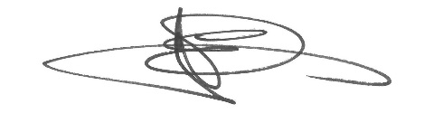
Ellen Samyn
Volksvertegenwoordiger

